Приложение № 1
к постановлению администрации
Шпаковского муниципального округа
Ставропольского края
от 30 мая 2023 г. № 685

СХЕМА РАСПОЛОЖЕНИЯ

улицы Сергея Ракчеева, расположенной в городе Михайловске
микрорайон «Центральный»

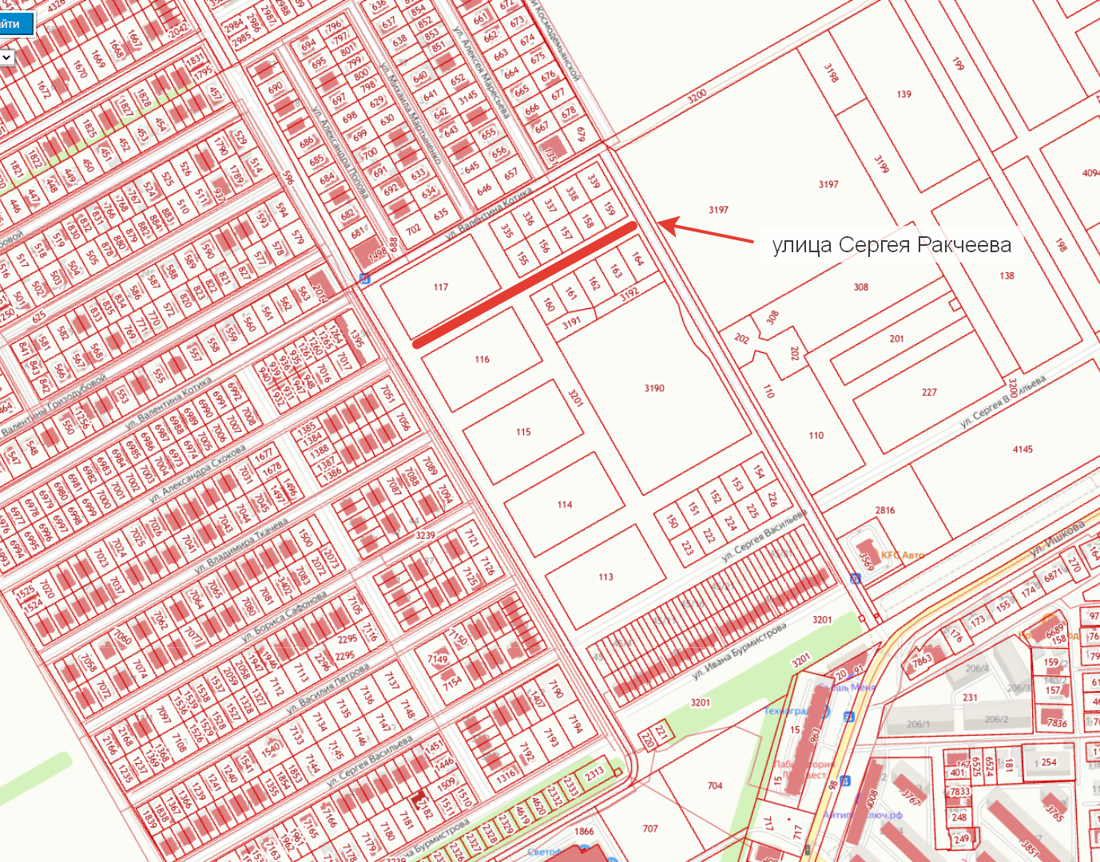

___________________

Приложение № 2
к постановлению администрации
Шпаковского муниципального округа
Ставропольского края
от 30 мая 2023 г. № 685

СХЕМА РАСПОЛОЖЕНИЯ

улицы Никиты Коростылева, улицы Дмитрия Юшина, улицы Александра Федорова, улицы Максима Медведева, улицы Олега Мельника, улицы Сергея Захарова,
улицы Александра Жмур, улицы Александра Бедаидзе, улицы Михаила Баенкова, улицы Антона Агаева, улицы Евгения Петрова, улицы Николая Вечерка,
улицы Евгения Лагодина, расположенных в городе Михайловске
микрорайон «Гармония»





